Бар «Феерия»  государственное учреждение культуры «Зельвенский районный Центр культуры и народного творчества»  Адрес: г.п. Зельва, ул. 17 Сентября, 27  Режим работы: среда, четверг с 10.00 до 19.00;  пятница, суббота с 14.00 до 1.00;  воскресенье с 14.00 до 23.00;  понедельник, вторник – выходной  Тел. +375 (1564) 7 09 63 | Бар "Феерыя"  дзяржаўная ўстанова культуры "Зэльвенскі раённы Цэнтр культуры і народнай творчасці"  Адрас: г.п. Зэльва, вул. 17 Верасня, 27  Рэжым працы: серада, чацвер з 10.00 да 19.00;  пятніца, субота з 14.00 да 1.00;  нядзеля з 14.00 да 23.00;  панядзелак, аўторак – выходны  Тэл. +375 (1564) 7 09 63
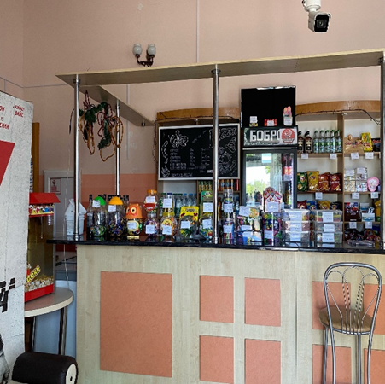 | 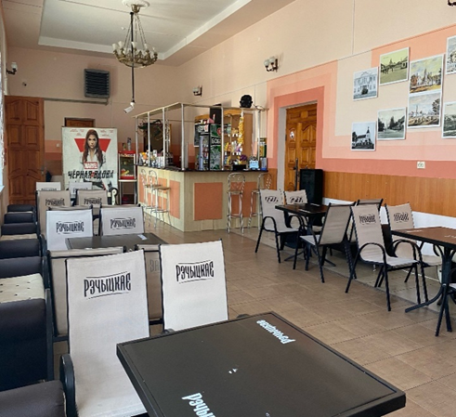
Мини-кафе ООО «Айтионика»  Адрес: г.п. Зельва, ул. Шоссейная (91 км дороги Р99)  Режим работы:  ежедневно с 11.00 до 21.00  Тел. +375 (29) 314 66 96 | Міні-кафэ ТАА "Айціёніка"  Адрас: г.п. Зэльва, вул. Шашэйная (91 км дарогі Р99)  Рэжым працы:  штодня з 11.00 да 21.00  Тэл. +375 (29) 314 66 96
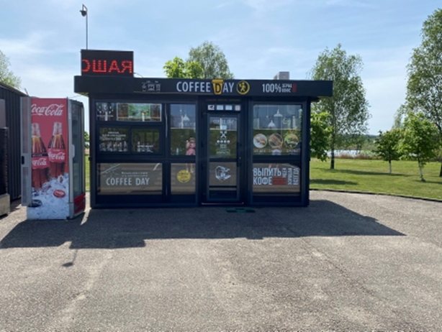
Мини-кафе «Сытная семейка»  ИП Козляк Н.А.  Адрес: г.п. Зельва, ул. Шоссейная (91 км дороги Р99)  Режим работы:  вторник – воскресение с 11.00 до 21.00  Тел. +375 (29) 7886363 |  | Міні-кафэ "Сытная сямейка"  ІП Казляк Н.А.  Адрас: г.п. Зэльва, вул. Шашэйная (91 км дарогі Р99)  Рэжым працы:  аўторак – нядзеля з 11.00 да 21.00  Тэл. +375 (29) 7886363
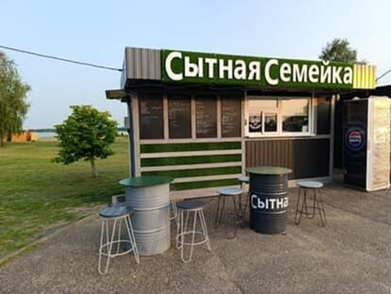
Ресторан «Зельвянка»  Зельвенский филиал Гродненского областного потребительского общества  Расположен в центре городского поселка Зельва, в 10 м. находится гостиница «Зельва». Вместимость кафе – 80 посадочных мест в 2 залах (20 и 60 мест). В меню включены блюда белорусской кухни. Принимаются карты БелКарт, Visa, MasterCard, имеется точка доступа к сети WiFi, бесплатный туалет.  Адрес: г.п. Зельва, ул. 17 Сентября, 34  Режим работы:  ежедневно с 12.00 до 17.00 (при проведении мероприятий по предварительным заказам время работы продлевается до 02.00);  Выходной – воскресение  Тел. +375 (1564) 7 13 38;  +375 (1564) 7 03 28. | Рэстаран "Зэльвянка" Зэльвенскі філіял Гродзенскага абласнога спажывецкага таварыства  Размешчаны ў цэнтры гарадскога пасёлка Зэльва, у 10 м. знаходзіцца гасцініца "Зэльва". Умяшчальнасць кафэ – 80 пасадачных месцаў у 2 залах (20 і 60 месцаў). У меню ўключаны стравы беларускай кухні. Прымаюцца карты БелКарт, Visa, MasterCard, ёсць пункт доступу да сеткі WiFi, бясплатны туалет.  Адрас: г.п. Зэльва, вул. 17 Верасня, 34  Рэжым працы:  штодзень з 12.00 да 17.00 (пры правядзенні мерапрыемстваў па папярэдніх заказах час работы прадаўжаецца да 02.00);  Выхадны – нядзеля  Тэл. +375 (1564) 7 13 38;  +375 (1564) 7 03 28.
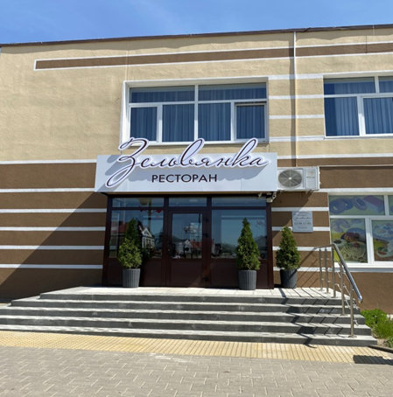 | 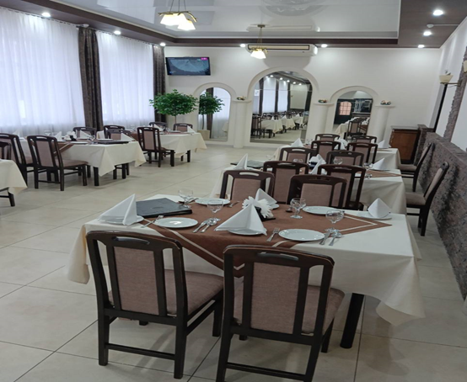
Кафе «Ганненскі падворак»  Зельвенский филиал Гродненского областного потребительского общества  Кафе расположено в центре городского поселка Зельва, в 200 м. находится гостиница «Зельва». Вместимость кафе – 40 посадочных мест (1 зал). Основа меню – блюда национальной белорусской кухни. Кроме блюд белорусской кухни налажено изготовление пиццы в ассортименте, картофеля фри, в том числе на вынос. Принимаются карты БелКарт, Visa, MasterCard, имеется точка доступа к сети WiFi, бесплатный туалет.  Адрес: г.п. Зельва, ул. 17 Сентября, 28  Режим работы:  понедельник, вторник – выходной;  среда, четверг с 17.00 до 22.00;  пятница с 17.00 до 02.00;  суббота с 12.00 до 02.00;  воскресенье: с 15.00 до 22.00  Тел. +375 (1564) 7 09 80,  375 (44) 583 80 32 | Кафэ "Ганненскі падворак"  Зэльвенскі філіял Гродзенскага абласнога спажывецкага таварыства  Кафэ размешчана ў цэнтры гарадскога пасёлка Зэльва, у 200 м. знаходзіцца гасцініца "Зэльва". Умяшчальнасць кафэ – 40 пасадачных месцаў (1 зала). Аснова меню – стравы нацыянальнай беларускай кухні. Акрамя страў беларускай кухні наладжаны выраб піцы ў асартыменце, бульбы фры, у тым ліку на вынас. Прымаюцца карты БелКарт, Visa, MasterCard, ёсць пункт доступу да сеткі WiFi, бясплатны туалет.  Адрас: г.п. Зэльва, вул. 17 Верасня, 28  Рэжым працы:  панядзелак, аўторак - выходны;  серада, чацвер з 17.00 да 22.00;  пятніца з 17.00 да 02.00;  субота з 12.00 да 02.00;  нядзеля: з 15.00 да 22.00  Тэл. +375 (1564) 7 09 80,  375 (44) 583 80 32
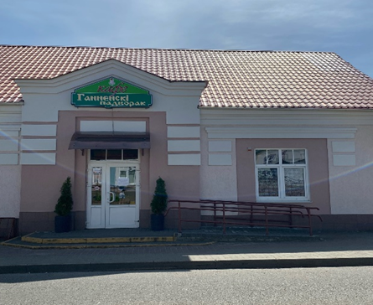 | 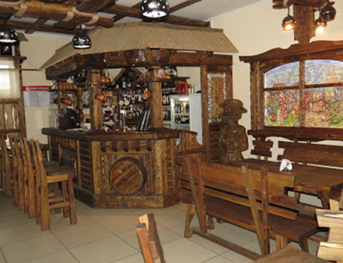
Кафе «Белый парус»  ООО «ЗельваТурСервис»  Вместимость кафе – 146 посадочных мест (три зала: 30, 35 и 150 мест). Бар 16 мест. В бильярдном клубе 16 посадочных мест.  Принимаются карты БелКарт, Visa, MasterCard, имеется точка доступа к сети Wi-Fi, бесплатный круглосуточный туалет, меню на двух языках (русском и английском). Охраняемая стоянка автотранспорта, имеется достаточное количество парковочных мест.  Бильярдный клуб «Маркиз».  Адрес: г.п. Зельва, ул. Шоссейная, 29  Режим работы:  ежедневно с 10.00 до 22.00;  пятница, суббота с10.00 до 02.00  Директор: 375(29) 184 60 46  Бар тел. 80(1564) 7-48-98  8(044) 532 46 63 | Кафэ "Белы ветразь"  ТАА "ЗэльваТурСэрвіс"  Умяшчальнасць кафэ - 146 пасадачных месцаў (тры залы: 30, 35 і 150 месцаў). Бар 16 месцаў. У більярдавым клубе 16 пасадачных месцаў.  Прымаюцца карты БелКарт, Visa, MasterCard, ёсць пункт доступу да сеткі Wi-Fi, бясплатны кругласутачны туалет, меню на дзвюх мовах (рускай і англійскай). Ахаваная стаянка аўтатранспарту, маецца дастатковая колькасць парковачных месцаў.  Більярдавы клуб "Маркіз".  Адрас: г.п. Зэльва, вул. Шашэйная, 29  Рэжым працы:  штодня з 10.00 да 22.00;  пятніца, субота з10.00 да 02.00  Дырэктар: 375(29) 184 60 44  Бар тел. 80(1564) 7-48-98  8(044) 532 46 63
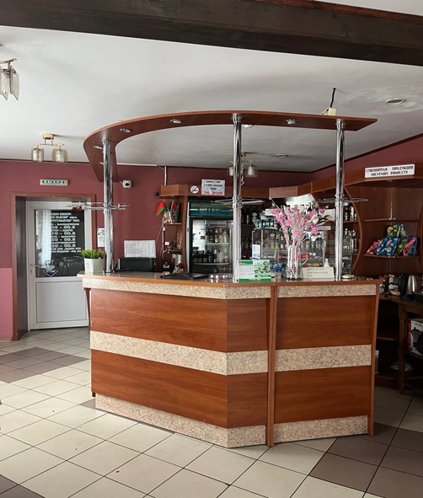 | 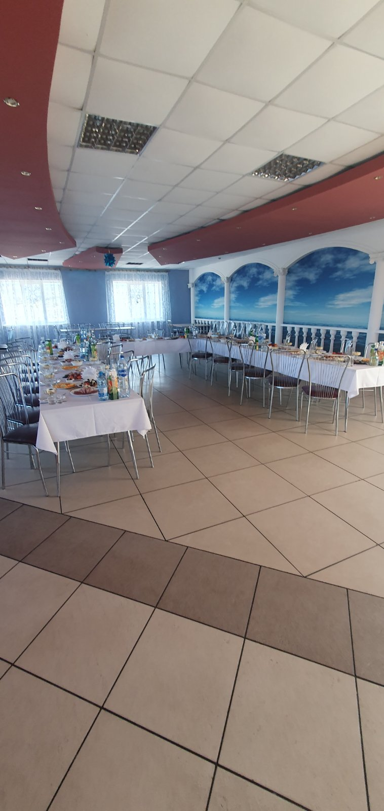
Кафе «Ляснічоўка»  Общество с ограниченной ответственностью «Янова корчма»  Вместимость кафе – 150 посадочных мест. Имеются бар и 3 зала (на 10,40 и 100 посадочных места). Основа меню – блюда национальной белорусской кухни из экологически чистых продуктов. Принимаются карты БелКарт, Visa, MasterCard, имеется точка доступа к сети WiFi, бесплатный круглосуточный туалет, меню на двух языках (русском и английском). В 2,3 км находится знаменитая Сынковичская церковь-крепость святого Михаила Архангела, в 20 км Жировичский монастырь. В 3 км расположена одна из самых известных в Беларуси агроусадеб – усадьба «Верес», с возможностью проживания в комфортабельных номерах.  Адрес: 66,9 км (право) автомобильной дороги Р-99 Барановичи – Волковыск – Пограничный – Гродно.  Режим работы:  ежедневно с 8.00 до 22.00  Тел. +375 (29) 139 78 62 | Кавярня "Ляснічоўка"  Таварыства з абмежаванай адказнасцю "Янава карчма"  Умяшчальнасць кафэ – 150 пасадачных месцаў. Ёсць бар і 3 залы (на 10,40 і 100 пасадачныя месцы). Аснова меню – стравы нацыянальнай беларускай кухні з экалагічна чыстых прадуктаў. Прымаюцца карты БелКарт, Visa, MasterCard, ёсць пункт доступу да сеткі WiFi, бясплатны кругласутачны туалет, меню на дзвюх мовах (рускай і англійскай). За 2,3 км знаходзіцца знакамітая Сынкавіцкая царква-крэпасць святога Міхаіла Арханёла, за 20 км Жыровіцкі манастыр. У 3 км размешчана адна з самых вядомых у Беларусі аграсядзіб – сядзіба "Верас", з магчымасцю пражывання ў камфартабельных нумарах.  Адрас: 66,9 км (права) аўтамабільнай дарогі Р-99 Баранавічы – Ваўкавыск – Памежны – Гродна.  Рэжым працы:  штодня з 8.00 да 22.00  Тэл. +375 (29) 139 78 62
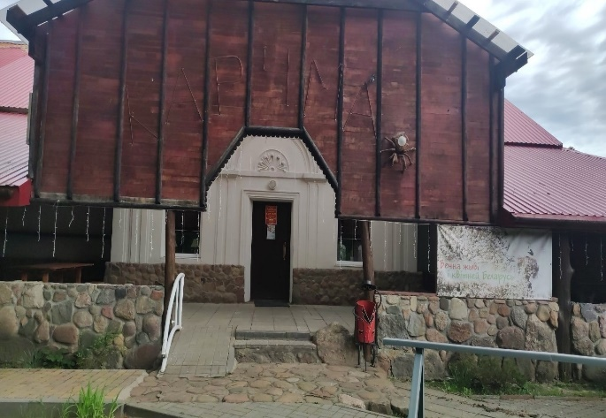 | 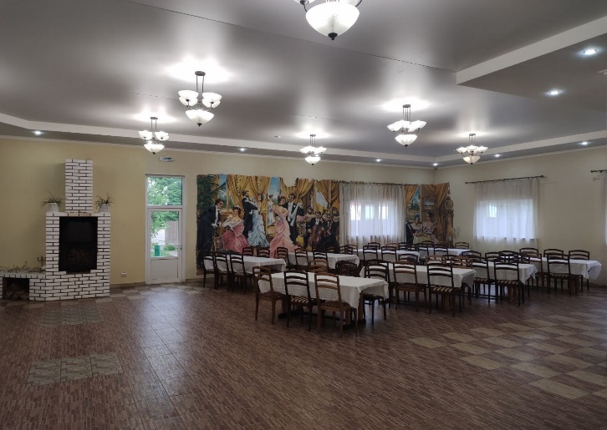
Мини-кафе ООО «ДЕВЕ»  Адрес: г.п. Зельва, ул. Академика Жебрака, 4А  Режим работы:  понедельник – четверг;  пятница с 10.00 до 2.00;  суббота с 19.00 до 2.00;  воскресенье с 19.00 до 1.00  Тел. +375 (29) 642 39 71 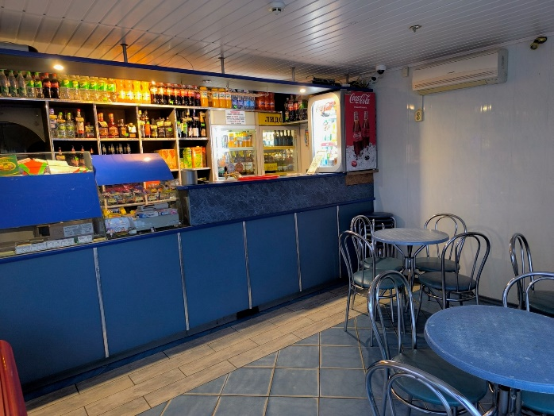 | Міні-кафэ ТАА " ДЗЕВЕ"  Адрас: г.п. Зэльва, вул. Акадэміка Жэбрака, 4А  Рэжым працы:  панядзелак – чацвер;  пятніца з 10.00 да 2.00;  субота з 19.00 да 2.00;  нядзеля з 19.00 да 1.00  Тэл. +375 (29) 642 39 71  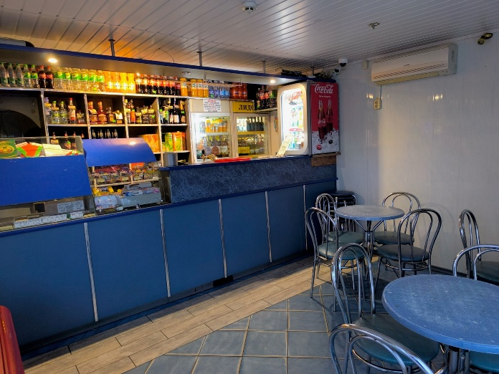
Кофейня «Латте»  ИП Грецкая С.А.  Адрес: г.п. Зельва, ул. Академика Жебрака, 6 (Дом быта)  Режим работы:  вторник – четверг с 10.00 до 19.00;  пятница – суббота с 10.00 до 21.00;  воскресенье с 10.00 до 15.00;  понедельник – выходной  Тел. +375 (1564) 7 10 87;  +375 (44) 579 22 73 | Кавярня "Латэ"  ІП Грэцкая С.А.  Адрас: г.п. Зэльва, вул. Акадэміка Жэбрака, 6 (Дом побыту)  Рэжым працы:  аўторак – чацвер з 10.00 да 19.00;  пятніца – субота з 10.00 да 21.00;  нядзеля з 10.00 да 15.00;  панядзелак – выходны  Тэл. +375 (1564) 7 10 87;  +375 (44) 579 22 73
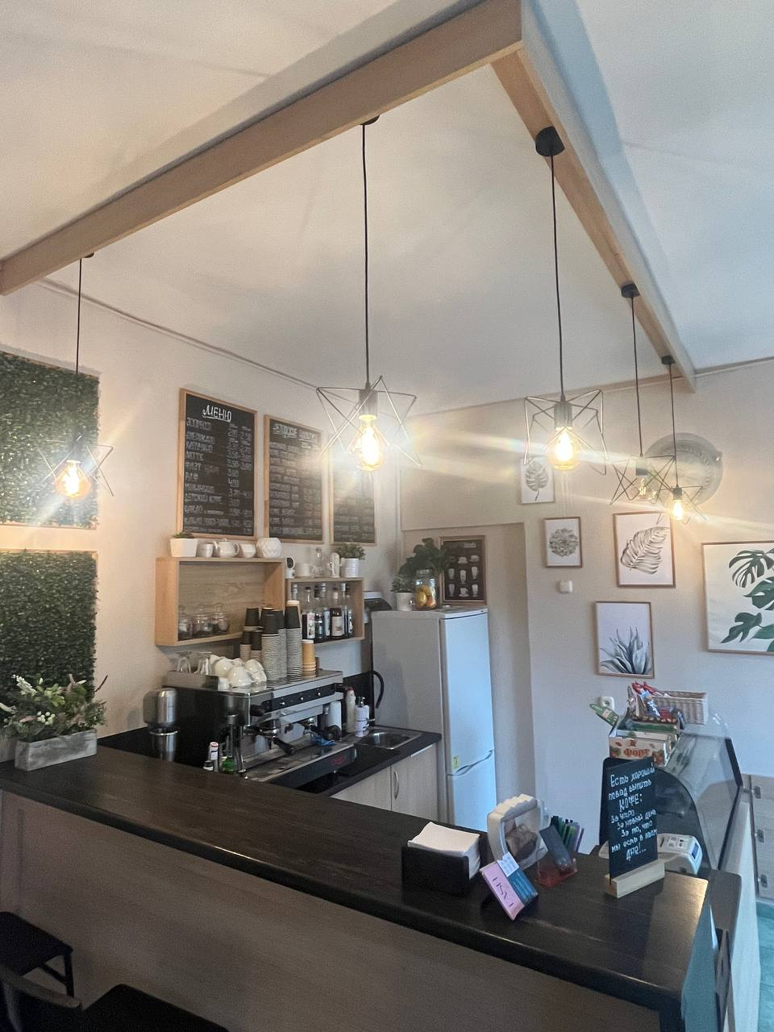 | 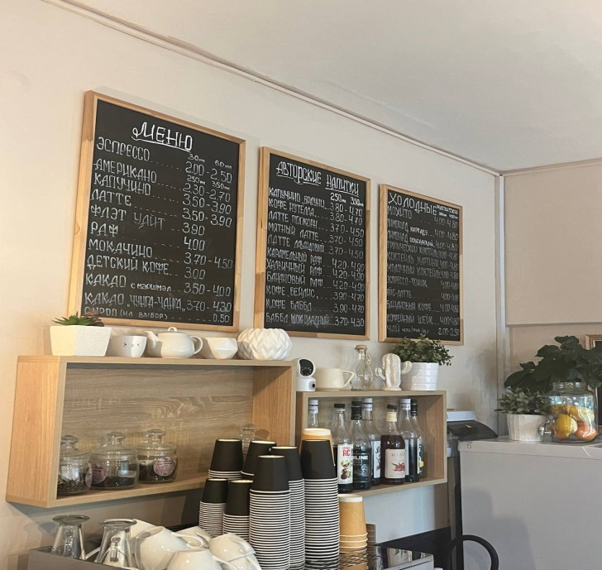
Кафетерий АЗС №31  Республиканское дочернее унитарное предприятие по обеспечению нефтепродуктами «Белоруснефть-Гроднооблнефтепродукт»  Адрес: г.п. Зельва, ул. Шоссейная, 1  Режим работы:  ежедневно, круглосуточно  Тел. +375 (33) 310 27 76 | Кафэтэрый АЗС №31  Рэспубліканскае даччынае ўнітарнае прадпрыемства па забеспячэнні нафтапрадуктамі "Беларуснафта-Гроднааблнафтапрадукт"  Адрас: г.п. Зэльва, вул. Шашэйная, 1  Рэжым працы:  штодня, кругласутачна  Тел. +375 (33) 310 27 76
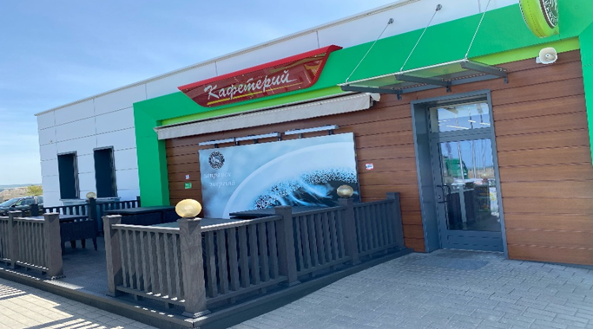
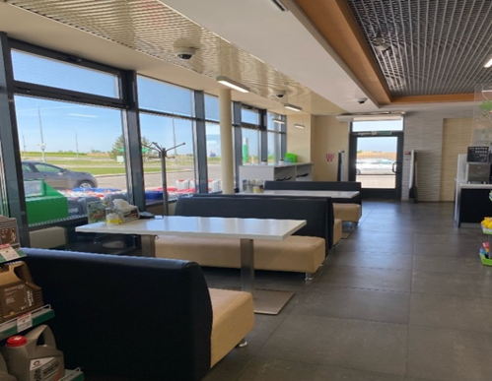 | 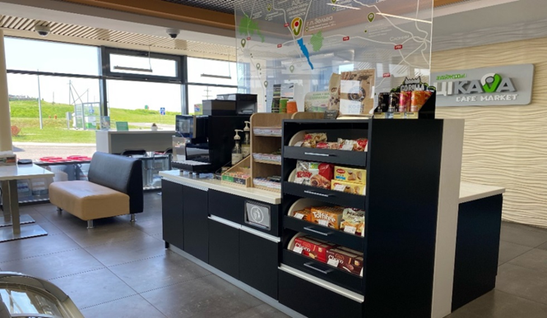
Кафетерий «Еда&Кофе»  Зельвенский филиал Гродненского областного потребительского общества  Адрес: г.п. Зельва, ул. Пушкина, 102  Режим работы:  понедельник, вторник, пятница, суббота, воскресенье с 10.00 до 20.00;  перерыв с 14.00 до 16.00  среда, четверг: выходной  Тел. +375 (1564) 7 05 53 | Кафэтэрый "Ежа&Кава"  Зэльвенскі філіял Гродзенскага абласнога спажывецкага таварыства  Адрас: г.п. Зэльва, вул. Пушкіна, 102  Рэжым працы:  панядзелак, аўторак, пятніца, субота, нядзеля з 10.00 да 20.00;  перапынак з 14.00 да 16.00  серада, чацвер: выходны  Тэл. +375 (1564) 7 05 53
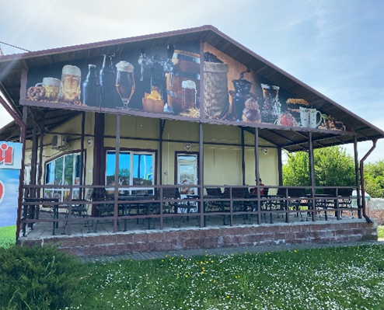 | 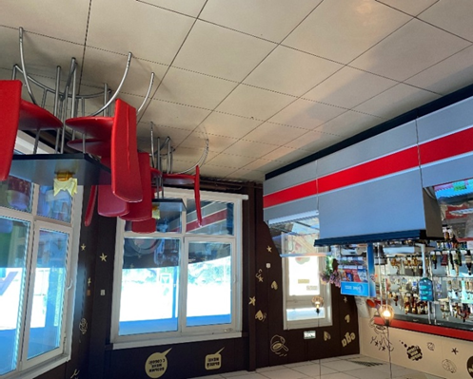
Кафетерий «Родны кут»  Зельвенский филиал Гродненского областного потребительского общества  Адрес: аг. Бородичи, ул. Советская, 64  Режим работы: ежедневно с 8.00 до 20.00  Тел. +375 (1564) 3 11 07 | Кафэтэрый "Родны кут"  Зэльвенскі філіял Гродзенскага абласнога спажывецкага таварыства  Адрас: аг. Бародзічы, вул. Савецкая, 64  Рэжым працы: штодня з 8.00 да 20.00  Тэл. +375 (1564) 3 11 07
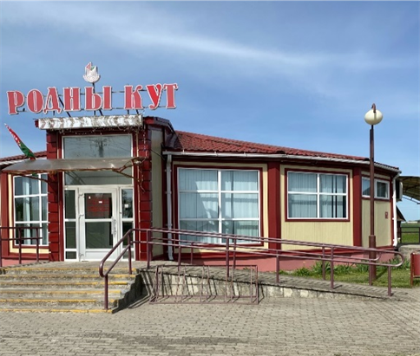 | 